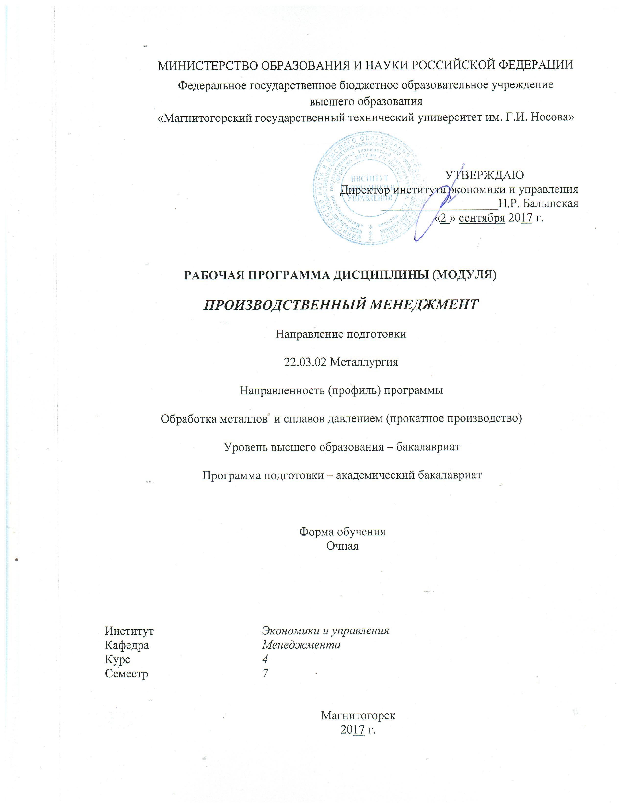
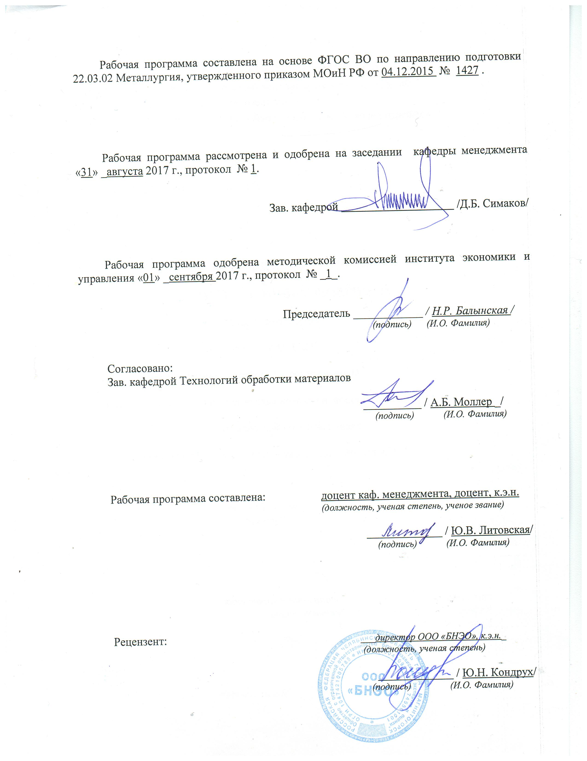
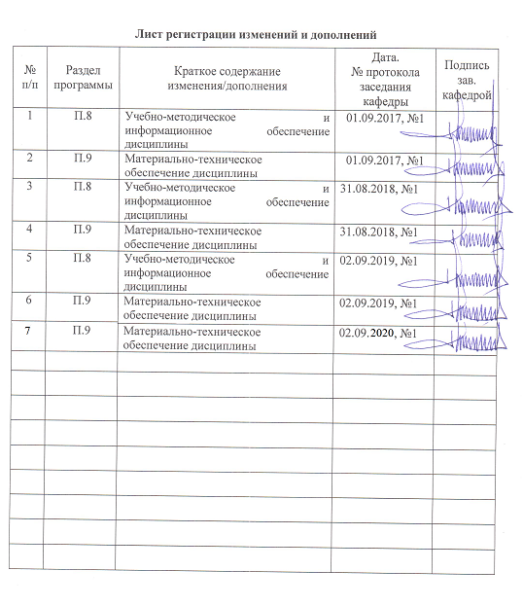

1 Цели освоения дисциплины (модуля)
Целями освоения дисциплины «Производственный менеджмент» являются: изучение наиболее рациональных форм создания и функционирования производственных систем, организации и осуществления производственного процесса на промышленном предприятии, в том числе: методов технико-экономических обоснований плановых и проектных решений, научных основ и путей повышения эффективности производства, капиталовложений и новой техники, направлений повышения эффективности использования трудовых, материальных и финансовых ресурсов, основных задач, принципов и направлений совершенствования отраслевого планирования и управления, методов прогнозирования научно-технического прогресса, его социально-экономических результатов.

2 Место дисциплины (модуля) в структуре образовательной программы
подготовки бакалавра (магистра, специалиста)
Дисциплина «Производственный менеджмент» входит в базовую часть образовательной программы.
Для изучения дисциплины необходимы знания, сформированные в результате изучения следующих дисциплин: «Математика», «Экономика», «Информатика» и др.
Знания, полученные при изучении данной дисциплины, будут необходимы для ИГА и выполнения выпускной квалификационной работы.

3 Компетенции обучающегося, формируемые в результате освоения
дисциплины (модуля) и планируемые результаты обучения
В результате освоения дисциплины «Производственный менеджмент» обучающийся должен обладать следующими компетенциями:

Структурный  элемент  компетенции | Планируемые результаты обучения
ОК-2- способностью использовать основы экономических знаний при оценке эффективности результатов деятельности в различных сферах
Знать | - основные методы исследований, используемые для оценки проектов;  - экономическое содержание, этапы, алгоритмы расчетов для предварительного технико-экономического обоснования проектов
Уметь | - применять экономические знания при подготовке технико-экономического обоснования проектов
Владеть | - навыками проведения предварительного технико-экономического обоснования проектов, учитывающего технические, экономические и социальные последствия  - способами демонстрации умения анализировать ситуацию

4 Структура и содержание дисциплины
Общая трудоемкость дисциплины составляет 4_ зачетных единиц 144_ акад. часов, в том числе:
– контактная работа – 28,8 акад. часов:
– аудиторная – 28 акад. часов;
– внеаудиторная – _0,8_ акад. часов
– самостоятельная работа – _115,2_ акад. часов.

Раздел/ тема  дисциплины | Семестр | Аудиторная  контактная работа  (в акад. часах) |  |  | Самостоятельная работа (в акад. часах) | Вид самостоятельной  работы | Форма текущего контроля успеваемости и  промежуточной аттестации | Код и структурный  элемент  компетенции
Раздел/ тема  дисциплины | Семестр | лекции | лаборат.  занятия | практич. занятия
1. Раздел Основы производственного менеджмента  Объект и предмет изучения, цели и задачи производственного менеджмента.  Функции производственного менеджмента.  Основные вехи развития производственного менеджмента. | 7 | 1 |  | 1 | 10 | самостоятельное изучение учебной литературы; подготовка к устному опросу | Тестирование, устный опрос | ОК-2-зув
Итого по разделу | 7 | 1 |  | 1 | 10
2. Раздел Производственное предприятие как объект производственного менеджмента  Понятие и классификация предприятий.  Цели и задачи предприятия.  Организационно-правовые формы предприятий. | 7 | 1 |  | 1 | 10 | самостоятельное изучение учебной литературы; работа с электронными библиотеками подготовка к устному опросу | Тестирование, устный опрос | ОК-2-зув
Итого по разделу | 7 | 1 |  | 1 | 10
3. Раздел Организация и управление производственным процессом  Производственные процессы и их классификация. Основные принципы организации производственных процессов. Структура и виды производственных процессов. «Узкие» места производственных процессов и методы их оптимизации. Производственные потоки. Графики производственных процессов и регламентируемый режим в доменных, сталеплавильных и прокатных цехах. Планы-графики работы участков и цехов. Бюджетирование. «Выталкивающая» и «вытягивающая» системы организации производства. Методы оценки эффективности производственных процессов.  Техническое нормирование. Производственная мощность предприятия. Производственная программа, методы ее составления и оптимизации, оперативное управление производством. Оценка безубыточности производства на основе методов маржинального анализа. Точка безубыточности (анализ критического объема производства). | 7 | 2 |  | 2 | 20 | самостоятельное изучение учебной литературы; работа с электронными библиотеками подготовка к тестированию и контрольной работе | Тестирование, контрольная работа | ОК-2-зув
Итого по разделу | 7 | 2 |  | 2 | 20
4. Раздел Организация труда и планирование оплаты труда  Организация труда на предприятии. Технологическое, профессиональное, функциональное и квалификационное разделение труда. Режим труда. Графики сменности. Годовая норма рабочего времени. Основы нормирования труда. Норма времени, нормы выработки, норма времени обслуживания, нормативная численность. Штатное расписание. Аналитические и опытно-статистические методы нормирования труда. Фотография. Хронометраж. Фотохронометраж. Баланс рабочего времени.  Элементы организации оплаты труда. Характеристика тарифной системы.  Формы и системы оплаты труда. Повременные и сдельные системы оплаты труда. Премирование и стимулирование труда. Особенности мотивации и систем оплаты труда рабочих, обслуживающего и управленческого персонала в черной металлургии. | 7 | 2 |  | 2/1И | 20 | самостоятельное изучение учебной литературы; работа с электронными библиотеками подготовка к тестированию и контрольной работе | Тестирование, контрольная работа | ОК-2-зув
Итого по разделу | 7 | 2 |  | 2/1И | 20
5. Раздел Методы экономического прогнозирования и планирования: внутрифирменное планирование  Методы планирования и прогнозирования в промышленности. Системы планирования необходимых материалов для производства MRP, системы планирования производственных ресурсов MRP II, информационные системы для идентификации и планирования всех ресурсов предприятия для производства, закупки, отгрузки и учета в процессе выполнения заказов клиентов ERP, метод JIT («Точно вовремя»), метод планирования и управления производственных материальных потоков OPT и др.  Внутрифирменное планирование как функция управления и виды планирования. Стратегическое, текущее и оперативное планирование. Бизнес–планирование. Прогнозирование развития предприятия. | 7 | 2 |  | 2/1И | 20 | самостоятельное изучение учебной литературы; работа с электронными библиотеками подготовка к тестированию и контрольной работе | Тестирование, контрольная работа | ОК-2-зув
Итого по разделу | 7 | 2 |  | 2/1И | 20
6. Раздел Управление материально-техническими ресурсами, сбытом и качеством продукции  Виды сырья, материалов, топлива, продукции в черной металлургии и баланс производства. Производственные запасы: текущий, страховой и подготовительный запас. Транзитные и складские формы снабжения.  Роль качества товаров в повышении их конкурентоспособности. Системы качества. Бережливое производство. Методы Тагути, «кружки» качества, система «ноль дефектов», цепная реакция У.Э.Деминга, Всеобщее управление качеством (TQC), Всеобщий менеджмент качества (TQM). Системы качества на современных предприятиях черной металлургии. Стандарты качества поколения ИСО 9000 и ИСО 14000. Роль инноваций в развитии современного предприятия и совершенствовании качества и конкурентоспособности продукции. CALS-технологии. | 7 | 2 |  | 2/1И | 20 | самостоятельное изучение учебной литературы; работа с электронными библиотеками подготовка к тестированию и контрольной работе | Тестирование, контрольная работа | ОК-2-зув
Итого по разделу | 7 | 2 |  | 2/1И | 20
7. Раздел Методы оценки экономической эффективности инвестиционных проектов  Инвестиции и планирование инвестиций. Инвестиционная программа предприятия. Инвестиционный проект. Технико-экономическое обоснование проекта. Капиталовложения в новое строительство, расширение, техническое перевооружение предприятий, приобретение целостных имущественных комплексов, модернизацию оборудования. Коммерческая оценка инвестиций: методика UNIDO. Финансовые показатели надежности инвестиционного проекта. Простые методы и методы дисконтирования в оценке экономической эффективности инвестиций. | 7 | 4 |  | 4/2И | 15,2 | самостоятельное изучение учебной литературы; работа с электронными библиотеками подготовка к тестированию и контрольной работе | Тестирование, контрольная работа | ОК-2-зув
Итого по разделу |  | 4 |  | 4/2И | 15,2
Итого по дисциплине | 7 | 14 |  | 14/6И | 115,2 |  | Промежуточная аттестация: зачет

5 Образовательные и информационные технологии
Изучение дисциплины «Производственный менеджмент» предполагает не только запоминание и понимание, но и анализ, синтез, рефлексию, формирует универсальные умения и навыки, являющиеся основой становления профессионала. Однако только средства дисциплины недостаточны для формирования ключевых компетенций будущего выпускника.
Для реализации компетентностного подхода предлагается интегрировать в учебный процесс интерактивные образовательные технологии, включая информационные и коммуникационные технологии (ИКТ), при осуществлении различных видов учебной работы:
- педагогическую технологию «Развитие критического мышления через чтение и письмо (РКМЧП)»;
- учебную дискуссию;
- электронные средства обучения (слайд-лекции, электронные тренажеры, компьютерные тесты);
- дистанционные (сетевые) технологии.
Технология РКМЧП является интегрированной технологией, включающей в себя различные интерактивные приемы и стратегии обучения, стимулирующие мыслительную деятельность студентов. Технология носит универсальный характер, хорошо адаптируется с другими образовательными технологиями и формами обучения и может быть использована для реализации различных видов учебных занятий и форм обучения, включая дистанционную.
При реализации лекционных занятий предлагается использовать наряду с традиционной лекцией стратегии «Продвинутая лекция», «Знаю - хочу узнать - узнал» в лекционной форме, «Бортовой журнал», «Зигзаг» - стратегии технологии РКМЧП. Отличительной особенностью учебных занятий с использованием стратегий технологии РКМЧП является их трехстадиевая структура, реализующая схему «вызов – осмысление – рефлексия». На каждой стадии предполагается достижение следующих целей:
стадия «вызов» позволяет:
  - актуализировать и обобщить имеющиеся у студента знания по данной теме или проблеме,
  - вызвать устойчивый интерес к изучаемой теме, мотивировать обучающегося к получению новой информации,
  - побудить студента к активной аудиторной и внеаудиторной работе;
стадия «осмысление» предполагает:
  - получение новой информации,
  - первичное ее осмысление,
  - соотнесение полученной информации с уже имеющимися знаниями;
стадия «рефлексия» обеспечивает
  - целостное осмысление, обобщение полученной информации,
  - присвоение нового знания, новой информации студентом,
  - формирование у каждого студента собственного отношения к изучаемому материалу.
Как традиционные, так и лекции инновационного характера могут сопровождаться компьютерными слайдами или слайд-лекциями. Основное требование к слайд-лекции – применение динамических эффектов (анимированных объектов), функциональным назначением которых является наглядно-образное представление информации, сложной для понимания и осмысления студентами, а также интенсификация и диверсификация учебного процесса.
Для проведения контрольно-диагностических мероприятий предлагается использовать компьютерные контролирующие тесты, тесты для самодиагностики, листы самооценки для экспресс-диагностики (например, эффективности лекции, содержания дисциплины).
Текущий контроль знаний (рейтинг-контроль) осуществляется в виде тестирования или выполнения мини контрольных работ.
Самостоятельная работа студентов подкрепляется использованием электронного пособия по данной дисциплине.
Таким образом, применение интерактивных образовательных технологий придает инновационный характер практически всем видам учебных занятий, включая лекционные. При этом делается акцент на развитие самостоятельного, продуктивного мышления, основанного на диалогических дидактических приемах, субъектной позиции обучающегося в образовательном процессе. Тем самым создаются условия для реализации компетентностного подхода при изучении дисциплины «Производственный менеджмент».

6 Учебно-методическое обеспечение самостоятельной работы обучающихся

По дисциплине «Производственный менеджмент» предусмотрена аудиторная и внеаудиторная самостоятельная работа обучающихся.
Аудиторная самостоятельная работа студентов предполагает решение контрольных задач на практических занятиях.

Примерные аудиторные контрольные работы (АКР):
АКР №1 «Точка безубыточности (анализ критического объема производства)»
№1 При каких ценах предприятие получит 200 ден. ед. прибыли от реализации, если реализует партию из 10 единиц? Постоянные расходы – 600 ден. ед., переменные расходы – 50 ден. ед. на единицу товара. Цена закупки товара составляет 410 ден. ед., НДС – 20%, Какое количество товара необходимо продать, чтобы покрыть все текущие расходы?
№2 Рассчитать точку безубыточности и порог безубыточности производства. Определить уровень отпускной цены. Определить цену продукции при заданном объеме прибыли. Определить выручку от реализации.
Исходные данные:
Постоянные затраты на единицу продукции = 150 руб.
Переменные затраты на единицу продукции = 250 руб.
Рыночная цена = 400 руб.
Спрос на продукцию = 1000 шт.
Заданная сумма прибыли = 50 тыс. руб.
№3 У фирмы имеется возможность заключить договор на поставку 5 000 шт. изделий по цене 350 у. е. за штуку. Переменные расходы на единицу продукции составляют 125 у. е. Сумма постоянных расходов равна 700 000 у. е. Требуется определить минимальный объем заказа (в натуральных показателях), обеспечивающий безубыточность фирмы.
№4 Фирма «Альфа» планирует перейти на выпуск продукции нового вида. При этом постоянные расходы фирмы, составлявшие ранее 300000 руб., должны будут возрасти на 50% из-за ввода в действие дополнительного оборудования. Исходя из проведенных предварительных расчетов переменные затраты на выпуск единицы новой продукции составят 12 000 руб., предполагаемая цена ее реализации – 14 000 руб. Производственные мощности позволяют выпускать до 500 изделий в месяц. Требуется определить точку безубыточности при производстве нового вида продукции. Рассчитайте размер маржинального дохода и прибыль при максимальном использовании производственных мощностей фирмы «Альфа».
№5 В отчетном периоде фирма продавала свою продукцию по цене 7,6 тыс. руб. за единицу. Средние постоянные издержки составляли 2,4 тыс. руб. на единицу; переменные – 4,0 тыс. руб. на единицу. В текущем периоде арендная плата за помещение офиса фирмы, составляющая 40% постоянных издержек, выросла на 20%. Прочие составляющие постоянных расходов не изменились, переменные расходы по прогнозам увеличатся на 5%. По какой цене фирма должна продавать свою продукцию для того, чтобы сохранить исходный размер прибыли на единицу продукции?
АКР №2 «Расчет годового фонда оплаты труда»
Используя тарифную сетку ПАО «ММК» рассчитать ГФОТ производственного рабочего
Расчет годового фонда оплаты труда производственных рабочих

Наименование профессии |  |  |  | 1 | рабочий
Отношение к производству |  |  |  | 2 | ПР
Разряд |  |  |  | 3
Часовая тарифная ставка |  |  |  | 4
Система оплаты труда |  |  |  | 5 | Повр.-прем.
График работы |  |  |  | 6 | 1-Н
Количество рабочих по рабочим местам |  |  |  | 7 | 1
Фонд  рабочего времени, ч |  | Всего на 1 человека |  | 8
 |  | Переработка по графику |  | 9
 |  | Ночные смены |  | 10
 |  | Праздничные дни |  | 11
Основная заработная плата, руб. | По тарифу |  |  | 12
Основная заработная плата, руб. | премия |  | % | 13
Основная заработная плата, руб. |  |  | сумма | 14
Основная заработная плата, руб. | доплата |  | Переработка по графику | 15
Основная заработная плата, руб. |  |  | Ночные смены | 16
Основная заработная плата, руб. |  |  | Праздничные дни | 17
Основная заработная плата, руб. | Итого (гр. 12,14,15,16,17) |  |  | 18
Основная заработная плата, руб. | Всего основная зарплата с учетом К_{район.} (15%) |  |  | 19
Доп.з/пл | % |  |  | 20 | 13
Доп.з/пл | сумма |  |  | 21
Годовой фонд оплаты труда на 1 рабочего |  |  |  | 22
Среднемесячная заработная плата |  |  |  | 23
Годовой фонд оплаты труда по рабочим местам |  |  |  | 24
АКР №3 «Построение диаграммы Паретто»
На складе скопилось большое количество готовой продукции, реализация которой задерживается из-за длительного времени их выходного контроля, предшествующего поставке потребителю. В результате изготовитель несет большие убытки в связи с задержкой поставок. Было выяснено, что изготовитель проводит тщательный выходной контроль всей продукции одинаково, без всякого различия в их стоимости. Необходимо уменьшить потери изготовителя.
Исходные данные:
Складские запасы.
90..100 | 80..90 | 70..80 | 60..70 | 50..60 | 40..50 | 30..40 | 20..30 | 10..20 | 0..10 | Итого
0,2 | 0,3 | 0,5 | 0,5 | 0,8 | 1,2 | 1,5 | 2,5 | 5,0 | 12,5 | 25,0

Для проведения АВС-анализа построить таблицу с накоплением до 100%.

Стоимость продукта (центр класса), тыс. руб. | Число образцов, тыс. шт. | Стоимость продукции, хранящейся на складе | Число образцов продукции, хранящейся на складе
Накопленная стоимость, млн. руб. | Относительная стоимость, Стi/Ст, % | Накопленное число продукта, тыс. шт. | Относительна я частота (частность) продукта, ni/N,%
 | 0.2 | 19.0 | 4.1 | 0.2 | 0.8
 | 0.3 | 44.5 | 9.6 | 0.5 | 2.0
 | 0.5 | 82.0 | 17.6 | 1.0 | 4.0
 | 0.5 | 114.5 | 24.6 | 1.5 | 6.0
 | 0.8 | 158.5 | 34.1 | 2.3 | 9.2
 | 1.2 | 212.5 | 45.7 | 3.5 | 14.0
 | 1.5 | 265.0 | 57.0 | 5.0 | 20.0
 | 2.5 | 327.5 | 70.4 | 7.5 | 30.0
 | 5.0 | 402.5 | 86.6 | 12.5 | 50.0
Итого | 12.5 | 465.0 | 100.0 | 25.0 | 100.0
Построить диаграмму Паретто.
АКР №4 «Методы оценки экономической эффективности инвестиционных проектов: метод дисконтирования»
Предприятие рассматривает целесообразность приобретения новой технологической линии. Срок эксплуатации 5 лет; износ на оборудование начисляется по методу ускоренной амортизации (%): 25, 25 25, 20, 5 . Выручка от реализации продукции прогнозируется по годам. Текущие расходы по годам оцениваются следующим образом: в первый год эксплуатации линии с последующим ежегодным ростом их на 3%. Рассматривается увеличение оборотных средств. Кредит взят под 15% годовых и возвращается с процентами равными долями за три последних года. Старое оборудование реализуется в первый год проекта. Ставка налога на прибыль составляет 20%. Исходные данные по вариантам представлены в табл. 1. Необходимо рассчитать денежные потоки по проекту по годам, чистую текущую стоимость проекта (NPV). Ставка дисконтирования – 12%.

Показатели |  |  | Варианты
 |  |  | 1 | 2 | 3 | 4 | 5 | 6
Стоимость линии, тыс. руб. |  |  | 10000 | 12000 | 13000 | 14000 | 11000 | 14000
Выручка от реализации по годам, тыс. руб. | г  о  д  ы | 1 | 8800 | 8600 | 9000 | 9800 | 8500 | 8300
Выручка от реализации по годам, тыс. руб. | г  о  д  ы | 2 | 9400 | 9200 | 9600 | 10400 | 9000 | 9100
Выручка от реализации по годам, тыс. руб. | г  о  д  ы | 3 | 10200 | 10000 | 10400 | 11200 | 10000 | 9900
Выручка от реализации по годам, тыс. руб. | г  о  д  ы | 4 | 10000 | 9800 | 10200 | 11000 | 9900 | 10300
Выручка от реализации по годам, тыс. руб. | г  о  д  ы | 5 | 8000 | 7800 | 8200 | 9000 | 7800 | 10600
Текущие расходы, тыс. руб. |  |  | 3400 | 3800 | 4800 | 5000 | 3500 | 3300
Оборотные средства, тыс. руб. |  |  | 2500 | 3000 | 2000 | 1000 | 2200 | 3000
Сумма кредита |  |  | 5000 | 6000 | 7000 | 8000 | 6000 | 6000
Ликвидационная стоимость старого оборудования, тыс. руб. |  |  | 4000 | 3500 | 5000 | 5500 | 1500 | 2900

№2 Рассмотреть целесообразность приобретения ПАО «Металлургический завод» новой технологической линии с помощью расчета и анализа коэффициентов (чистого приведенного эффекта, индекса рентабельности инвестиции, внутренней нормы прибыли, срока окупаемости, коэффициента эффективности проекта).
Текущие расходы по годам прогнозируются в первый год эксплуатации 50%, с последующим ежегодным их ростом на 3%. Ставка налога на прибыль – 20%.
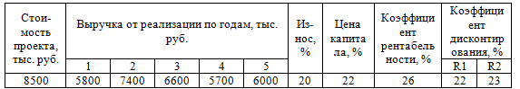

№3 Определить целесообразность вложения средств в организуемый бизнес-проект при заданном сроке окупаемости.
Исходные данные:
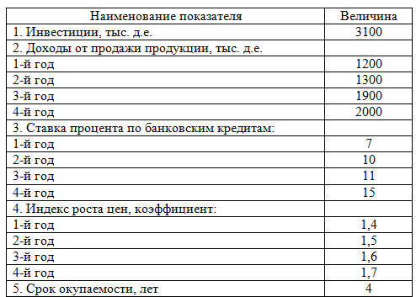

7 Оценочные средства для проведения промежуточной аттестации
а) Планируемые результаты обучения и оценочные средства для проведения промежуточной аттестации:

Структурный элемент  компетенции | Планируемые результаты обучения | Оценочные средства
способностью использовать основы экономических знаний при оценке эффективности результатов деятельности в различных сферах
Знать | - основные методы исследований, используемые для оценки проектов;  - экономическое содержание, этапы, алгоритмы расчетов для предварительного технико-экономического обоснования проектов | Перечень тем для подготовки к зачету по дисциплине «Производственный менеджмент»:  - Менеджмент как теория, практика и искусство управления. Сущность управления. Особенности управленческой деятельности в условиях промышленного производства. Предмет управленческой деятельности.  - Общая характеристика организации и ее ресурсов: люди, технология, материалы, капитал, информация. Простые и сложные организации. Формальные и неформальные организации. Коммерческие и некоммерческие организации.  - Общие аспекты в работе руководителя: содержание, роли, функции управления. Информационные, межличностные роли руководителя, роли, связанные с принятием решений.  - Структура и виды производственных процессов. Простые и сложные производственные процессы. «Узкие» места производственных процессов и методы их устранения. Производственные потоки и применение методов логистики для их оптимизации.  - Функция планирования. Методы экономического планирования и прогнозирования. Альтернативы и выбор стратегии, возможности использования матрицы Бостонской группы.  - Организация внутрифирменного планирования на предприятии черной металлургии. Основные элементы и процедуры бизнес-планирования. Организация бюджетирования на предприятии.  - Бизнес-план инвестиционного проекта: структура и порядок его составления в условиях черной металлургии. SWOT-анализ.  - Капиталовложения как основная разновидность инвестиций в условиях черной металлургии. Проектирование капиталовложений: новое строительство, расширение, реконструкция, техническое перевооружение производства. ТЭО проекта.  - Коммерческая оценка инвестиционных проектов в черной металлургии в соответствии с методикой UNIDO. Показатели финансовой устойчивости проекта: рентабельность, оборачиваемость, ликвидность.  - Коммерческая оценка инвестиционных проектов в черной металлургии в соответствии с методикой UNIDO. Показатели эффективности проекта: период окупаемости инвестиций, чистый дисконтированный доход, внутренняя норма прибыли проекта.  - Организация внутрифирменного планирования в цехах черной металлургии: текущее и оперативное планирование. Производственная программа. Планы-графики: пооперационные графики, скользящие и постоянно действующие графики. Диспетчирование.  - Условия безубыточности металлургического производства. Производственная программа и график безубыточности. Точка безубыточности. Методы маржинального анализа и основы принятия краткосрочных управленческих решений по объемам производства продукции.  Проверочный тест:  1. Экономическая эффективность инвестиционного проекта предполагает оценку:  а) эффективности для отдельных отраслей экономики, финансовых промышленных групп, объединений и холдинговых структур;  б) эффективности проекта для каждого из участников (предприятий-участников, акционеров, банка, лизинговой компании и др.);  в) эффективности участия государства в инвестиционном проекте с точки зрения доходов и расходов бюджета;  г) эффективности проекта с позиции влияния на экономику региона.  2. Бюджетная эффективность инвестиционного проекта предполагает оценку:  а) эффективности проекта с позиции влияния на экономику региона.  б) эффективности проекта для каждого из участников (предприятий-участников, акционеров, банка, лизинговой компании и др.);  в) эффективности для отдельных отраслей экономики, финансовых промышленных групп, объединений и холдинговых структур;  г) эффективности участия государства в инвестиционном проекте с точки зрения доходов и расходов бюджета.  3. Какие показатели необходимо рассчитать для коммерческой оценки эффективности проекта:  а) приток денежных средств;  б) сальдо реальных денег;  в) коэффициент дисконтирования;  г) поток реальных денег;  д) сальдо накопленных реальных денег.  4. Притоком денежных средств от инвестиционной деятельности называют:  а) средства, полученные от реализации или продажи основных фондов на последнем шаге проекта;  б) сумму инвестиций, необходимую для приобретения основного капитала и оборотных средств, необходимых для запуска производства;  в) наращение результатов сальдо реальных денег по шагам проекта;  г) выплата процентов по банковскому кредитованию.  5. Что относится к притокам (оттокам) денежных средств от инвестиционной деятельности:  а) проценты по долгосрочным и краткосрочным кредитам;  б) краткосрочные кредиты;  в) покупка и продажа оборудования;  г) покупка земли;  д) погашение задолженности по кредитам;  е) нематериальные активы;  ж) амортизация;  з) прирост оборотного капитала.  6. Что относится к притокам (оттокам) денежных средств от операционной деятельности:  а) краткосрочные кредиты, долгосрочные кредиты;  б) проценты по краткосрочным и долгосрочным кредитам;  в) покупка и продажа оборудования;  г) постоянные издержки;  д) погашение задолженности по кредитам;  е) нематериальные активы;  ж) амортизация;  з) прирост оборотного капитала.  7. Что относится к притокам (оттокам) денежных средств от финансовой деятельности:  а) краткосрочные кредиты, долгосрочные кредиты;  б) проценты по краткосрочным и долгосрочным кредитам;  в) покупка и продажа оборудования;  г) постоянные издержки;  д) погашение задолженности по кредитам;  е) нематериальные активы;  ж) амортизация;  з) прирост оборотного капитала.  8. Поток реальных денег определяется как:  а) произведение притоков и оттоков денежных средств от инвестиционной и операционной деятельности в каждом периоде осуществления проекта;  б) разность между притоком и оттоком денежных средств от инвестиционной, операционной и финансовой деятельности в каждом периоде осуществления проекта;  в) разность между притоком и оттоком денежных средств от операционной и финансовой деятельности в каждом периоде осуществления проекта;  г) свой вариант ответа.  9. К основным внутренним факторам, влияющим на инвестиционную деятельность, можно отнести:  - Размеры (масштабы) организации  - Степень финансовой устойчивости предприятия  - Амортизационная, инвестиционная и научно-техническая политика  - Организационная правовая форма предприятия  - Ценовая стратегия организации  - Организация труда и производства на предприятии -  10 Инвестиции в расширении действующего производства предполагают:  а) расширение закупки сырья и материалов у традиционных поставщиков;  б) доукомплектование штата работников;  в) внесение конструктивных изменений в продукцию;  г) развитие в рамках фирмы производства, различающихся видом продукции.
Уметь | - применять экономические знания при подготовке технико-экономического обоснования проектов | Практические задания  1. Определить целесообразность вложения средств в организуемый бизнес-проект при заданном сроке окупаемости. Исходные данные:  2. Определить сроки окупаемости простой и дисконтированный, ЧДД, если ДП от реализации проекта увеличиваются на 5% ежегодно. Налог на прибыль – 20%. Сделать выводы об экономической целесообразности реализации инвестиционного проекта по модернизации оборудования.  № 3  Предприятие рассматривает два альтернативных инвестиционных проекта. Срок их реализации 4 года. Инв. затраты составляют 100000 р. Общая сумма ЧДП 150000 р по каждому проекту. Поток инв. затрат по годам распределяется следующим образом:  - 1 проект требует единовременных инвестиций в сумме 100000 р.  - 2 проект требует первоначальных инвестиций 50000 р и 50000 р в первый год.  ЧДП по обоим проектам формируется, начиная со второго года равномерно по годам в течение срока реализации. Ставка дисконта по проектам 10%. Требуется рассчитать ЧДД по проектам и сформулировать выводы.
  Показатель | До модернизации | После модернизации
  Выручка от продаж | 1 000 | 1 500
  Издержки, в т.ч. | 500 | 600
  -переменные | 200 | 250
  -постоянные, в т.ч. | 300 | 350
  - - амортизация | 150 | 170
  Ставка дисконта (%) | 12 | 10
  Инвестиции | - | 3 000
  Срок экономической жизни проекта (лет) |  | 7
Владеть | - навыками комплексного подхода при подготовке технико-экономического обоснования проектов, учитывающего технические, экономические и социальные последствия  - способами демонстрации умения анализировать ситуацию  - навыками и методиками обобщения результатов решения, экспериментальной деятельности;  - способами оценивания значимости и практической пригодности полученных результатов;  - возможностью междисциплинарного применения;  - основными методами решения задач в области инвестиционного менеджмента;  - профессиональным языком предметной области знания | Задания на решение задач из профессиональной области, комплексные задания  №1 Продукция предприятия N пользуется большим спросом и это дает возможность руководству рассматривать проект увеличения производительности предприятия за счет выпуска новой продукции уже через месяц. С этой целью необходимо следующее:  1. Дополнительные затраты на приобретение линии стоимостью = 425 тыс. долл.  2. Увеличение оборотного капитала на 94 тыс. долл.  3. Увеличение эксплуатационных затрат:  а) расходы на оплату труда персонала в первый год = 116 тыс. долл. и в дальнейшем будут увеличиваться на 10 тыс. долл. ежегодно;  б) приобретение исходного сырья для дополнительного выпуска = 137 тыс. долл. и в дальнейшем будут увеличиваться по 3 тыс. долл. на каждую 1 тыс. дополнительной продукции;  в) другие дополнительные ежегодные затраты составят 40 тыс. долл.  4. Объем реализации новой продукции по годам составит (тыс. шт.):  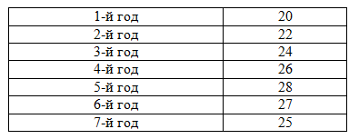  5. Цена реализации продукции в 1-й год 30 долл. за единицу и будет ежегодно увеличиваться на 1,5 долл.  6. Амортизация производится равными долями в течение всего срока службы оборудования. Через 7 лет рыночная стоимость оборудования составит 14% от его первоначальной стоимости.  7. Затраты на ликвидацию через 7 лет составят 10% от рыночной стоимости оборудования.  8. Для приобретения оборудования необходимо взять долгосрочный кредит, равный стоимости оборудования, под 13% годовых сроком на 5 лет. Возврат основной суммы осуществляется, начиная со второго года (платежи в конце года) равными платежами.  9. Норма дохода на капитал 30%. Налог на прибыль 20%. Ставка процента (i) равна 21% и рассчитывается по формуле:  i = а + b + c,  где a – размер валютного депозита;  b – уровень риска данного проекта;  c – уровень инфляции на валютном рынке.  i = 10 + 3 + 8 (по условию).  10. В качестве проверяемых на риск факторов выбираются:  а) дополнительное увеличение базовых объемов продукции на 1% ежегодно, начиная со второго года;  б) увеличение проектируемого уровня инфляции до 12%;  в) рост величины дополнительных ежегодных затрат на 40 тыс. долл.  Определить:  1. Чистую ликвидационную стоимость оборудования.  2. Эффект от инвестиционной, операционной и финансовой деятельности.  3. Поток реальных денег.  4. Сальдо реальных денег.  5. Сальдо накопленных реальных денег.  6. Основные показатели эффективности проекта:  а) чистый приведенный доход;  б) индекс доходности;  в) внутреннюю норму доходности.  7. Сделать выводы о возможности реализации проекта и разработать предложения по повышению его эффективности.  № 2  Требуется оценить эффективность инвестиционного проекта. Рассчитать показатели эффективности инвестиционного проекта (индекс рентабельности PI, NPV, IRR, DPP), сделать вывод о целесообразности его реализации. Акционерное общество рассматривает возможность приобретения технологической линии по производству продукции в кредит. Условия договора кредита:  - стоимость приобретаемого имущества составляет 15 млн руб  - срок полезного использования оборудования 5 лет  - срок договора 3 года, плата 16% годовых  - амортизация начисляется линейным способом  - размер ставки ндс 18%, налог на прибыль 20%  - ставка рефинансирования ЦБ РФ 8 %  После запуска в эксплуатацию оборудования выручка от реализации продукции (с ндс) составляет 19500 тыс.руб. /год., а текущие затраты без учета платы по кредиту- 4,5 млн. руб./год.  В таблице приведены данные оценки доходности капитала для данной компании:  № 3  В результате проведенных организационно-технических мероприятий в цехе  - затраты на топливо снизятся на 5%.  - годовой объем производства увеличится на 15%.  Годовой объем производства до реконструкции - 2,5 млн. т.  Определить:  - полную себестоимость 1 т продукции до реконструкции;  - полную себестоимость 1 т продукции после реконструкции;  - годовой экономический эффект от изменения себестоимости.  № 4  Г-н С. – молодой и амбициозный руководитель, совсем недавно назначенный на должность финансового директора «Сметас», небольшой компании, имеющей котировку на фондовой бирже. С. рассматривает это назначение как временное, которое позволит ему набрать опыт, а потом перейти в более крупную организацию. Его намерение – перейти в другую компанию через 3 года, чтобы на тот момент акции компании «Сметас» высоко котировались. Вследствие этого, С. особенно волнует, чтобы отчетная прибыль компании к этому третьему (и последнему для него) году стала как можно более высокой. Компания «Сметас» недавно мобилизовала $300.000 с помощью выпуска акций с льготным размещением, и директора рассматривают три варианта использования этих денег. Рассматриваются три проекта (А, Б и В), для каждого из которых потребуется немедленная закупка оборудования на сумму $350.00. Можно осуществить только один проект, и оборудование по каждому проекту прослужит только в течение предназначенного ему срока, без остаточной стоимости. С. отдает предпочтение проекту В, в связи с его максимальной прибылью в течение третьего года. Однако, он не хочет объяснять реальных причин того, почему он отдает предпочтение проекту В, и ,поэтому, в своем отчете он рекомендовал председателю проект В из-за самой высокой внутренней ставки дохода (IRR). Приводится итоговая таблица из его отчета.  Проект Чистый поток денежных средств IRR  по годам ($ тыс.)  А (350) 100 110 104 112 138 160 180 27,5  Б (350) 40 100 210 260 160 26,4  В (350) 200 150 240 40 33,0  Председатель компании привык к тому, чтобы проекты рассматривались с точки зрения срока их окупаемости и учетной ставки доходности капиталовложений, и, соответственно, у него возникают подозрения относительно IRR как метода отбора инвестиционных проектов. В связи с этим председатель попросил подготовить независимый отчет. Стоимость капитала - 20%, оборудование амортизируется по прямолинейному методу. Необходимо:  а) найти срок окупаемости инвестиций для каждого проекта (5 баллов)  б) найти ARR для каждого проекта. (5 баллов)  (Итого: 10 баллов)
  Вид капитала | Стоимость капитала, % | Доля в общей сумме капитала, %
  Банковский кредит | 20 | 0,3
  Средства частного инвестора | 18 | 0,3
  Собственные средства | 23 | 0,4
  Наименование статей | до реконструкции |  |  | после реконструкции |  |  | доля пост. расх.  (α)
  Наименование статей | кол-во, т | цена, руб./ед. | сумма, руб. | кол-во,  т | цена, руб./ед. | сумма, руб. | доля пост. расх.  (α)
  I. Задано в производство:  Сырье и основные материалы | 1,164 | 4786,0 |  | 1,164 | 4786,0 |  | -
  Итого задано |  | - |  |  | - |  | -
  II. Отходы и потери (-) | 0,164 | 568,17 |  | 0,164 | 568,17 |  | -
  Итого задано (-) отходы и потери | 1.000 | - |  | 1,000 | - |  | -
  III. Расходы по переделу |  |  |  |  |  |  | -
  3.1 Добавочные материалы | - | - | 27,3 |  | - |  | -
  3.2 Топливо технологическое | - | - | 44,63 |  | - |  | -
  3.3 Энергетические затраты | - | - | 143, 56 |  | - |  | -
  3.4 Фонд оплаты труда | - | - | 112,71 |  | - |  | 0,7
  3.5 Единый социальный налог | - | - | 29,31 |  | - |  | 0,7
  3.6 Сменное оборудование | - | - | 68,91 |  | - |  | 1,0
  3.7 Текущий ремонт и содержание основных средств | - | - | 776,27 |  | - |  | 0,8
  3.8 Работа транспортных цехов | - | - | 53,67 |  | - |  | -
  3.9 Амортизация | - | - | 119,82 |  | - |  | 1,0
  Итого расходов по переделу | - | - |  |  | -
  4. Общепроизводственные расходы | - | - | 62,45 |  | -
  5. Коммерческие расходы |  |  | 246,13
  Итого полная себестоимость

б) Порядок проведения промежуточной аттестации, показатели и критерии оценивания:
Аттестация по дисциплине «Производственный менеджмент» включает теоретические вопросы, позволяющие оценить уровень усвоения обучающимися знаний, и практические задания, выявляющие степень сформированности умений и владений, проводится в форме зачета.
Зачет по данной дисциплине проводится в форме теста и выполнения одного практического задания.
Показатели и критерии оценивания зачета с оценкой:
– на оценку «отлично» (5 баллов) – обучающийся демонстрирует высокий уровень сформированности компетенций, всестороннее, систематическое и глубокое знание учебного материала, свободно выполняет практические задания, свободно оперирует знаниями, умениями, применяет их в ситуациях повышенной сложности.
– на оценку «хорошо» (4 балла) – обучающийся демонстрирует средний уровень сформированности компетенций: основные знания, умения освоены, но допускаются незначительные ошибки, неточности, затруднения при аналитических операциях, переносе знаний и умений на новые, нестандартные ситуации.
– на оценку «удовлетворительно» (3 балла) – обучающийся демонстрирует пороговый уровень сформированности компетенций: в ходе контрольных мероприятий допускаются ошибки, проявляется отсутствие отдельных знаний, умений, навыков, обучающийся испытывает значительные затруднения при оперировании знаниями и умениями при их переносе на новые ситуации.
– на оценку «незачтено» – обучающийся демонстрирует знания не более 20% теоретического материала, допускает существенные ошибки, не может показать интеллектуальные навыки решения простых задач; обучающийся не может показать знания на уровне воспроизведения и объяснения информации, не может показать интеллектуальные навыки решения простых задач.

8 Учебно-методическое и информационное обеспечение дисциплины
а). Основная литература
- Баскакова, Н. Т. Организация производства и менеджмент: учебное пособие / Н. Т. Баскакова, З. В. Якобсон, Д. Б. Симаков; МГТУ. - Магнитогорск: МГТУ, 2015. - 1 электрон. опт. диск (CD-ROM). - URL: https://magtu.informsystema.ru/uploader/fileUpload?name=1287.pdf&show=dcatalogues/1/1123484/1287.pdf&view=true (дата обращения: 04.10.2019). - Макрообъект. - Текст: электронный.
- Световец, М. С. Экономика и организация производства: учебное пособие / М. С. Световец ; МГТУ. - Магнитогорск: МГТУ, 2016. - 1 электрон. опт. диск (CD-ROM). - URL: https://magtu.informsystema.ru/uploader/fileUpload?name=2552.pdf&show=dcatalogues/1/1130354/2552.pdf&view=true (дата обращения: 04.10.2019). - Макрообъект. - Текст: электронный.

б). Дополнительная литература
- Система менеджмента качества на промышленном предприятии: учебное пособие / А. С. Лимарев, И. Ю. Мезин, Е. Г. Касаткина и др.; МГТУ. - [2-е изд.]. - Магнитогорск : МГТУ, 2017. - 1 электрон. опт. диск (CD-ROM). - URL: https://magtu.informsystema.ru/uploader/fileUpload?name=65.pdf&show=dcatalogues/1/1137016/65.pdf&view=true (дата обращения: 04.10.2019). - Макрообъект. - Текст: электронный.
- Майорова, Т. В. Производственный менеджмент: учебное пособие / Т. В. Майорова, О. С. Пономарева; МГТУ. - Магнитогорск: МГТУ, 2014. - 1 электрон. опт. диск (CD-ROM). - URL: https://magtu.informsystema.ru/uploader/fileUpload?name=1347.pdf&show=dcatalogues/1/1123799/1347.pdf&view=true (дата обращения: 04.10.2019). - Макрообъект. - Текст: электронный.
- Куликов, С. В. Организация производства на предприятиях машиностроения: учебное пособие / С. В. Куликов, О. С. Пономарева ; МГТУ. - Магнитогорск: МГТУ, 2014. - 1 электрон. опт. диск (CD-ROM). - URL: https://magtu.informsystema.ru/uploader/fileUpload?name=1359.pdf&show=dcatalogues/1/1123812/1359.pdf&view=true (дата обращения: 04.10.2019). - Макрообъект. - Текст: электронный.

в). Методические указания:
- Пономарева, О. С. Экономика и управление производством: практикум / О. С. Пономарева, С. В. Куликов; МГТУ. - Магнитогорск: МГТУ, 2015. - 1 электрон. опт. диск (CD-ROM). - URL: https://magtu.informsystema.ru/uploader/fileUpload?name=1265.pdf&show=dcatalogues/1/1123443/1265.pdf&view=true (дата обращения: 04.10.2019). - Макрообъект. - Текст: электронный.

г) Программное обеспечение и Интернет-ресурсы:
Программное обеспечение

Наименование ПО | № договора | Срок действия лицензии
MS Windows 7 | Д-1227 от 08.10.2018  Д-757-17 от 27.06.2017 | 11.10.2021  27.07.2018
MS Office 2007 | № 135 от 17.09.2007 | бессрочно
FAR Manager | свободно распространяемое ПО | бессрочно
7 Zip | свободно распространяемое | бессрочно

Интернет ресурсы
1.Национальная информационно-аналитическая система – Российский индекс научного цитирования (РИНЦ). - URL: https://elibrary.ru/projest_risc.asp.
2. Поисковая система Академия Google (Google Scholar). - URL: https://scholar.google.ru/.
3. Информационная система – Единое окно доступа к информационным ресурсам. - URL: http://window.edu.ru/.

9 Материально-техническое обеспечение дисциплины (модуля)
Материально-техническое обеспечение дисциплины включает:
Тип и название аудитории | Оснащение аудитории
Учебные аудитории для проведения занятий лекционного типа | Мультимедийные средства хранения, передачи и представления информации.
Учебные аудитории для проведения практических занятий, групповых и индивидуальных консультаций, текущего контроля и промежуточной аттестации | Мультимедийные средства хранения, передачи и представления информации.  Комплекс тестовых заданий для проведения промежуточных и рубежных контролей.
Помещения для самостоятельной работы: обучающихся | Персональные компьютеры с пакетом MS Office, выходом в Интернет и с доступом в электронную информационно-образовательную среду университета
Помещения для хранения и профилактического обслуживания учебного оборудования | Шкафы для хранения учебно-методической документации, учебного оборудования и учебно-наглядных пособий.

